classe 4:ème Silbodal | 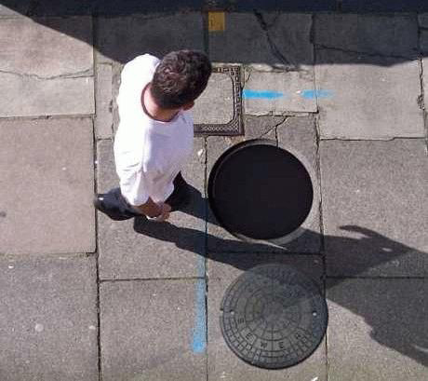 |  |  |  |  |  |  |  | exercices de français
classe 4:ème Silbodal | c | c | 1 |  | v | t | 1 | 0 | exercices de français
classe 4:ème Silbodal | 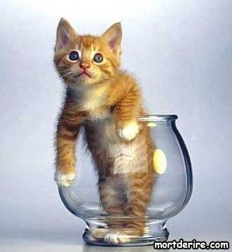  BON COURAGE!! (sg) |  |  |  |  |  |  |  | exercices de français

GRAMMAIRE DIVERSE

 | cochon | en gris |  |  | frère | en bror
 | vache | en ko |  |  | frère | brodern
 | cochon | grisen |  |  | oncle | en morbror/en farbror
 | vache | kon |  |  | oncle | farbrorn/morbrorn
 | cochons | grisarna |  |  | garçon | en pojke
 | tortue | en sköldpadda |  |  | garçon | pojken
 | soeur | en syster |  |  | soeur | systern

les négations – INTEform

je travaille | jag arbetar | il chante bien | han sjunger bra
 | jag arbetar inte |  | han sjunger inte bra
tu marches vite | du går fort | c’est bien | det är bra
 | du går inte fort |  | det är inte bra
j’ai compris | jag har förstått | tu es Suédois | du är svensk
 | jag har inte förstått |  | du är inte svensk

vanliga verb i presens:

 | être=vara (är) | avoir=ha
je
tu
il
nous
vous
ils

les questions

när | vad | var | varför
vilken/vilket | vem | hur dags | hur

phrases courantes 1

Hur dags öppnar/stänger ni?
Hur mycket kostar den?
Var finns toaletten?
Har ni eld?
Nej, jag röker inte.
Varifrån kommer ni?
Jag är från Sverige.
Är det ett vackert land?
Det är långt.
Vad tycker du om Paris?
Det är dyrt här.
Talar ni franska?
Jag har läst franska i två år.
Jag förstår lite.
Tala långsammare!
Förlåt? Vad sade ni?
Jag förstår inte.
Har ni.............................
Vad önskas?
Kan jag hjälpa er?

QUESTIONS niveau 2a

fråga hur mycket klockan är
vad heter ”en grå keps” på franska?
fråga vilken storlek
vad heter ”när” på franska?
säg att du har ont i ryggen
räkna upp minst 8 färger
säg att du letar efter en snygg slips
säg: rakt fram
säg att du har ont i huvudet
fråga vilken som är kompisens favoritsångare
fråga om det finns röda päron
säg att kompisen har en snygg tröja
be om notan
fråga vilket datum det är
tala om hur mycket klockan är
fråga vad det kostar
säg: ”det är inte är bra”
fråga vilken som är kompisens favoritfärg
säg att du inte är engelsk
säg att han har rakt hår
säg att du inte tycker om godis
fråga om de har en svensk tidning
säg att du har ont i foten
fråga ”vad önskas?”
säg att Eiffeltornet väger 10100 ton
fråga om kompisen har en häst
säg att du spelar basket
säg att du vill ha mer pommes-frites
säg att hon har bruna ögon
säg: tag första gatan till vänster
fråga vilken som är kompisens favoritsångerska
fråga var kompisen bor
säg att du städar
köp 3 bröd
säg att du äter mycket
säg att du är mycket trött
fråga om det finns pannkaka
fråga vilken som är kompisens favoritgrupp
säg att Notre Dame är en stor kyrka
vad heter ”en gul tröja” på franska?
säg att du är svensk
fråga om det finns toaletter här
beställ en glass med jordgubbsmak
vad heter ”en röd kjol” på franska?
säg siffran 370 på franska
säg: tag tredje gatan till höger
säg att du inte tittar på teve
vad heter ”en blå t-shirt” på franska?
säg: ”vem är det?”
fråga Stefan hur lång han är
säg till kompisen att han/hon har krulligt hår
säg: ”det snöar idag”
böj ”jag har, du har etc”
säg att les Champs-Élysées är en stor gata i Paris
säg att du säljer Eiffeltornet
säg att du är ledsen
fråga varför
fråga om kompisen är gift
fråga hur mycket kompisen väger
räkna upp minst 8 kroppsdelar
fråga om kompisen känner till Arthur
beställ en välstekt köttbit
säg att du gillar fisk
fråga om kompisen har en hund
säg siffran 573 på franska
säg att Oslo är en vacker stad
säg att du är törstig
säg: ”jag har glasögon”
säg: tag andra gatan till höger
fråga om kompisen har syskon
säg att du är hungrig
säg att Eiffeltornet är 324 meter högt
säg siffran 492 på franska
säg: ”kan jag hjälpa er” på franska
be om ursäkt
säg att du har ont i magen
säg siffran 255 på franska
säg att du avskyr katter
säg att du har en bror
räkna upp dagarna
fråga vad kompisens pappa heter
be någon tala långsammare
säg att du inte mår bra
fråga vad kompisen gör
fråga vilken dag det är
vad heter ”en grön slips” på franska?
fråga vad kompisens mamma heter
säg att du gillar äpplen
säg att du tittar på teve
säg: ”jag vet inte”
säg: ”det regnar inte idag”
säg att du bara vill titta lite
fråga om kompisen gillar grönsaker
säg att det är dyrt här
säg att du inte har en syster
säg att du väger 72 kilo
säg siffran 160 på franska
säg att du shoppar
böj ”jag är, du är etc”
säg: ”kanske i kväll”


textes sur Paris ;version 1
särskilt, framför allt
räknemaskin
affär
förlänga
krig
trädgård, park
rör
växthus
järnvägsstation
mångfaldiga, göra flera, öka
användas till, tjäna till
undervisning
bara
portvakt
klocka
tyda
stål
ugn
förstöra
beställa
täckt
spets, ände
tillägna, ägna sig åt
bygga
slag
uppföra
mittemot
affär
visa
i stället för
styre, regeringstid
plats, ställe
invadera
grav
vetenskapsman, vetenskaps-
spår
krossad, tillplattad
bestämma, besluta
förslag
bro
rita
blir
smält – smälta
uppochner
hjälp
amerikanska inbördeskriget
såld - sälja
glas
(av)sluta
till slut
kung
försvunnen
beundra
långtifrån
konst
ute
från och med
inskriven
inne
invigd
sätta i gång, företa sig
ö
ingå i, dela i
vinna, tjäna
byggnad
sjunga
ge bostad åt
vapen
var
inhysa, inneha
slå sönder
ära
hertiginna
slakteri
strandkant
öppen
författare
kungligt palats
precis
människor, folk
långt
pengar, silver
snabbt
privatbostad
hyra
likna
drottning
landskap
död
längs
belägen
demonstration
omringa, omge
därnere
allmän
klocka
mark
begrava
skänka – ge bort
några
gammal
däruppe
börja
ända till
kulle
måla om
lilja
present
förflyttad
tegelsten
tillägna
använda
ofta
underbar
mellan
köpcentrum
verk
förändra
ram, omgivning
döpa
kanta
grunda
glasgalleri
början
falla, ramla
sten
köpa
väga
lyckas
konstig
övertäckt
byggd
skatt
järn
levande
beslagta
uppfinnare
soptipp
fort
målare
marknad
engagera, anställa
inne, inomhus
kyrka
utställning
student
under
lera
epok, tid
sätta
vistelse
avlång
helgad
blev
värld
finns, befinner sig, ligger
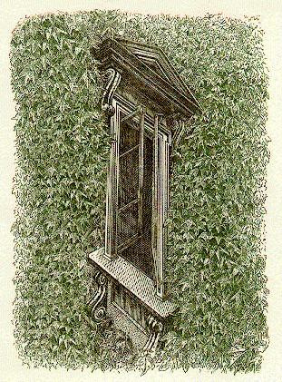
textes sur Paris ;version 2
krossad, tillplattad
sätta i gång, företa sig
fort
likna
kanta
undervisning
författare
sätta
inskriven
tegelsten
grunda
omringa, omge
tillägna, ägna sig åt
allmän
klocka
ingå i, dela i
några
järnvägsstation
mångfaldiga, göra flera, öka
skänka – ge bort
förlänga
ugn
spets, ände
järn
slag
present
visa
döpa
användas till, tjäna till
köpcentrum
sjunga
vetenskapsman, vetenskaps-
ram, omgivning
drottning
belägen
byggnad
förflyttad
öppen
blir
kulle
försvunnen
engagera, anställa
vinna, tjäna
bestämma, besluta
amerikanska inbördeskriget
falla, ramla
beställa
lilja
börja
värld
byggd
(av)sluta
konst
demonstration
hyra
sten
konstig
täckt
rör
smält – smälta
kung
förändra
spår
mellan
utställning
vistelse
däruppe
övertäckt
hertiginna
mark
slakteri
snabbt
ute
pengar, silver
blev
stål
kyrka
till slut
affär
student
var
invadera
epok, tid
grav
bara
beundra
död
klocka
människor, folk
ö
invigd
begrava
uppfinnare
verk
från och med
inhysa, inneha
portvakt
långtifrån
särskilt, framför allt
väga
använda
levande
beslagta
längs
lera
glas
bro
marknad
krig
ge bostad åt
precis
ofta
skatt
lyckas
privatbostad
slå sönder
förstöra
rita
köpa
räknemaskin
underbar
helgad
bygga
ända till
avlång
inne, inomhus
trädgård, park
strandkant
ära
plats, ställe
glasgalleri
soptipp
tillägna
såld - sälja
gammal
vapen
i stället för
långt
affär
under
uppochner
mittemot
början
måla om
tyda
förslag
finns, befinner sig, ligger
kungligt palats
hjälp
målare
uppföra
därnere
styre, regeringstid
inne
växthus
landskap
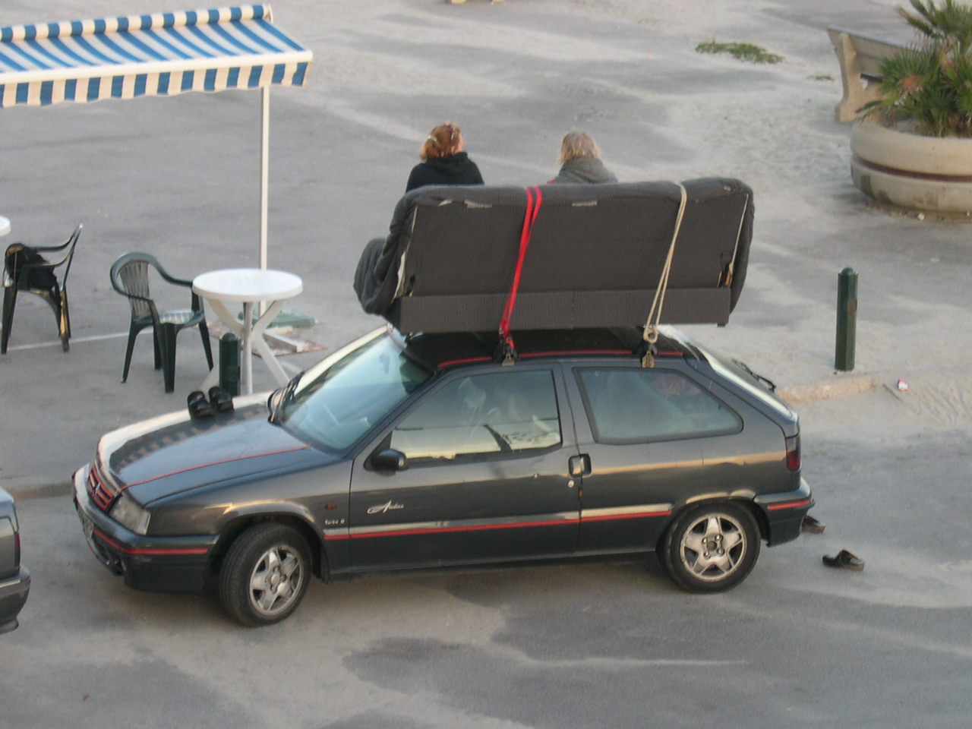

textes sur Paris ;version 3
särskilt, framför allt
räknemaskin
affär
förlänga
krig
trädgård, park
rör
växthus
järnvägsstation
mångfaldiga, göra flera, öka
användas till, tjäna till
undervisning
bara
portvakt
klocka
tyda
stål
ugn
förstöra
beställa
täckt
spets, ände
tillägna, ägna sig åt
bygga
slag
uppföra
mittemot
affär
visa
i stället för
styre, regeringstid
plats, ställe
invadera
grav
vetenskapsman, vetenskaps-
spår
krossad, tillplattad
bestämma, besluta
förslag
bro
rita
blir
smält – smälta
uppochner
hjälp
amerikanska inbördeskriget
såld - sälja
glas
(av)sluta
till slut
kung
försvunnen
beundra
långtifrån
konst
ute
från och med
inskriven
inne
invigd
sätta i gång, företa sig
ö
ingå i, dela i
vinna, tjäna
byggnad
sjunga
ge bostad åt
vapen
var
inhysa, inneha
slå sönder
ära
hertiginna
slakteri
strandkant
öppen
författare
kungligt palats
precis
människor, folk
långt
pengar, silver
privatbostad
snabbt
hyra
likna
drottning
landskap
död
längs
belägen
demonstration
omringa, omge
därnere
allmän
klocka
mark
begrava
skänka – ge bort
några
gammal
däruppe
börja
ända till
kulle
måla om
lilja
present
förflyttad
tegelsten
tillägna
använda
ofta
underbar
mellan
köpcentrum
verk
förändra
ram, omgivning
döpa
kanta
grunda
glasgalleri
början
falla, ramla
sten
köpa
väga
lyckas
konstig
övertäckt
byggd
skatt
järn
levande
beslagta
uppfinnare
soptipp
fort
målare
marknad
engagera, anställa
inne, inomhus
kyrka
utställning
student
under
lera
epok, tid
sätta
vistelse
avlång
helgad
blev
värld
finns, befinner sig, ligger

DIALOGUE – PARIS 1b

var ligger Eiffeltornet?
vilket är höjden på Eiffeltornet?
när har man byggt le Centre Pompidou?
vilket är höjden på l’Arche de la Défense?
när har man byggt le Notre Dame?
vilket är höjden på la Tour Montparnasse?
när har man byggt le Sacré Coeur?
le Sacré Coeur, vad är det?
le Centre Pompidou, vad är det?
la Seine, vad är det?
les bouquinistes, vad är det?
vad heter katedralen i Paris?
varför har man byggt Eiffeltornet?
när har man byggt Eiffeltornet?
var ligger Napoléons grav?
les Champs-Elysées, vad är det?
vad heter kvarteren i Paris?
de heter “arrondissements”
hur många “kvarter” finns det i Paris?
det finns 20 kvarter i Paris
Bastiljen var ett gammalt fort och fängelse
det finns 12 miljoner invånare i Paris
Röda Kvarnen är en mycket känd kabaré
Röda Kvarnen öppnar den 6:e oktober 1889
Eiffeltornet är byggt/gjort för Världsutställningen
presidenten bor i Elyséepalatset
Louvren är världens största museum
le Centre Pompidou är ett modernt konstmuseum
presidenten heter Jacques Chirac
le Panthéon ligger i Latinkvarteret
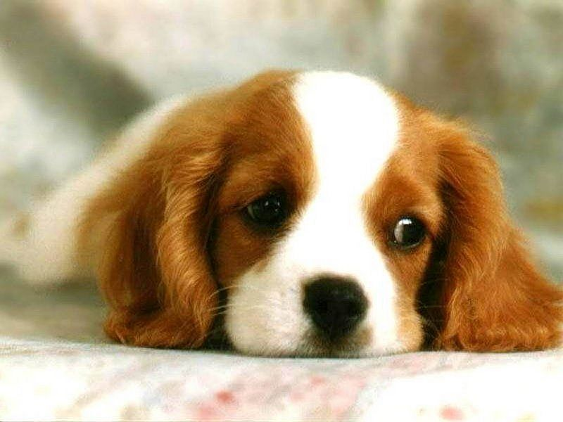
DIALOGUE PARIS 2b
ursäkta mig
skulle ni kunna hjälpa mig tack?
jag letar efter Rivoligatan
var ligger les Tuileries?
känner ni till l’avenue Ledru-Rollin?
jag känner inte till denna gata
finns det toaletter här?
finns det en bank i närheten?
jag letar efter en telefonhytt
jag hittar inte “la fontaine des Innocents”
skulle ni kunna visa mig på kartan?
kan jag hjälpa er?
jag är vilse
jag har möte på Fredskaféet
finns det en tunnelbanenedgång här?
jag letar efter en taxi
har ni frimärken?
är det långt?
tag den andra gatan till vänster
gå rakt fram
det är precis bakom
jag har inte växel
det är för dyrt
jag förstår inte
kan ni repetera är ni snäll?
tala långsammare är ni snäll
är det svårt att hitta?
jag är svensk
jag kommer från Sverige
jag vill bara titta lite
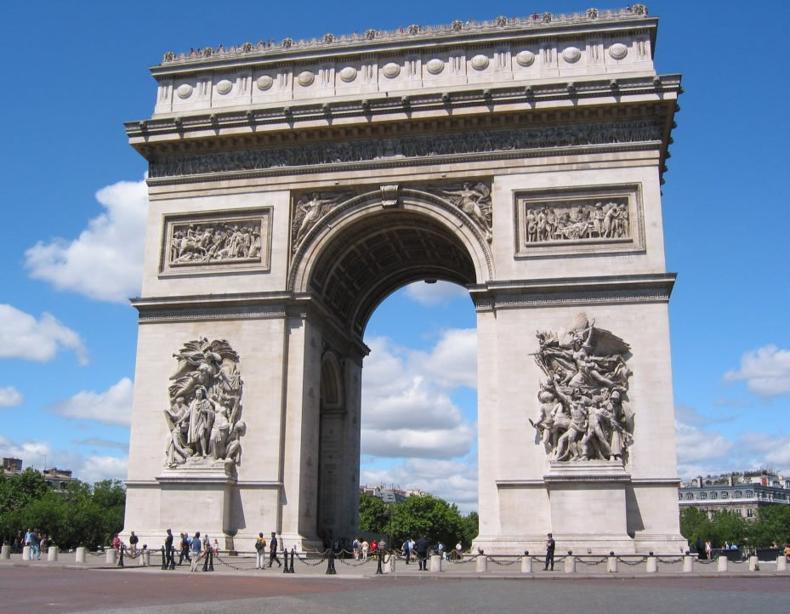

DIALOGUE PARIS 3b
hej, välkommen till Paris!
tack, hur mår ni?
jag mår mycket bra och ni?
har ni gjort en bra resa?
gick resan bra?
är ni hungriga?
är ni törstiga?
jag är hungrig
jag är törstig
jag är inte hungrig
jag är inte törstig
jag är trött
är ni trött(a)?
vi ska till hotellet
på vilket hotell är ni?
det är nära Bastiljen
önskar ni en fördrink?
hur gamla är ni?
sätt er
vad ska ni göra i morgon?
vad gör ni i kväll?
i kväll ska vi till Eiffeltornet
i morgon ska vi till Montmartre
vi tar tunnelbanan
det är enkelt
jag är nöjd
vill ni har pommes-frites eller grönsaker?
vill ni ta ett kort på oss?
smakade det bra?
det var mycket gott
ledsen, jag förstår inte

corrigé
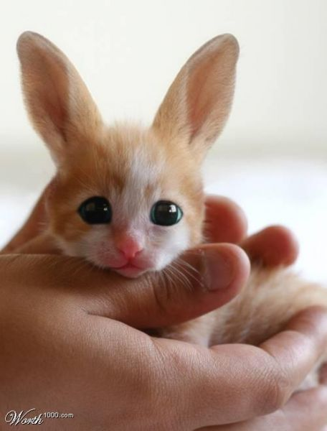

GRAMMAIRE DIVERSE corrigé

un | cochon | en gris |  | un | frère | en bror
une | vache | en ko |  | le | frère | brodern
le | cochon | grisen |  | un | oncle | en morbror/en farbror
la | vache | kon |  | l’ | oncle | farbrorn/morbrorn
les | cochons | grisarna |  | un | garçon | en pojke
une | tortue | en sköldpadda |  | le | garçon | pojken
une | soeur | en syster |  | la | soeur | systern

les négations – INTEform

je travaille | jag arbetar | il chante bien | han sjunger bra
je ne travaille pas | jag arbetar inte | il ne chante pas bien | han sjunger inte bra
tu marches vite | du går fort | c’est bien | det är bra
tu ne marches pas vite | du går inte fort | ce n’est pas bien | det är inte bra
j’ai compris | jag har förstått | tu es Suédois | du är svensk
je n’ai pas compris | jag har inte förstått | tu n’es pas Suédois | du är inte svensk

vanliga verb i presens:

 | être=vara (är) | avoir=ha
je | suis | j’ai
tu | es | as
il, elle, on | est | a
nous | sommes | avons
vous | êtes | avez
ils | sont | ont

les questions

när  quand | vad  qu’est-ce que (que) | var  où | varför  pourquoi
vilken/vilket  quel/quelle | vem  qui | hur dags  à quelle heure | hur  comment

phrases courantes

Hur dags öppnar/stänger ni?
À quelle heure/Quand ouvrez-vous? fermez-vous?
Hur mycket kostar den?
C'est combien?
Var finns toaletten?
Où sont les toilettes svp?/ Les cabinets svp/
Les chiottes
Har ni eld?
Vous avez du feu?
Nej, jag röker inte.
Non, je ne fume pas
Varifrån kommer ni?
D'où venez-vous?
Jag är från Sverige.
Je suis de Suède.
Är det ett vackert land?
C'est un beau pays?
Det är långt.
C'est loin.
Vad tycker du om Paris?
Que penses-tu de Paris?
Comment trouves-tu Paris?
Det är dyrt här.
C'est cher ici.
Talar ni franska?
Vous parlez français? Parlez-vous français?
Jag har läst franska i två år.
J'apprends le français depuis deux ans.
J'ai fait deux ans de français.
Jag förstår lite.
Je comprends un peu.
Tala långsammare!
Parlez plus lentement svp!
Förlåt? Vad sade ni?
Pardon?/Qu'est-ce que vous avez dit?
Jag förstår inte.
Je ne comprends pas
Har ni.............................
Avez vous............/Vous avez.................
Vad önskas?
Vous désirez?/Qu'est-ce que vous désirez?
Kan jag hjälpa er?
Je peux vous aider?

QUESTIONS niveau 2a

 | fråga hur mycket klockan är | quelle heure est-il?
 | vad heter ”en grå keps” på franska? | une casquette grise
 | fråga vilken storlek | quelle taille?
 | vad heter ”när” på franska? | quand
 | säg att du har ont i ryggen | j’ai mal au dos
 | räkna upp minst 8 färger | rouge, vert, jaune, marron, noir, blanc, bleu, gris
 | säg att du letar efter en snygg slips | je cherche une belle/jolie cravate
 | säg: rakt fram | tout droit
 | säg att du har ont i huvudet | j’ai mal à la tête
 | fråga vilken som är kompisens favoritsångare | quel est ton chanteur préféré?
 | fråga om det finns röda päron | il y a des poires rouges?
 | säg att kompisen har en snygg tröja | tu as un beau/joli pull
 | be om notan | l’addition, s’il vous plaît
 | fråga vilket datum det är | c’est quelle date?
 | tala om hur mycket klockan är | il est huit heures moins vingt (19.40)
 | fråga vad det kostar | c’est combien?
 | säg: ”det är inte är bra” | ce n’est pas bien
 | fråga vilken som är kompisens favoritfärg | quelle est ta couleur préférée?
 | säg att du inte är engelsk | je ne suis pas anglais
 | säg att han har rakt hår | il a des cheveux raides
 | säg att du inte tycker om godis | je n’aime pas les bonbons
 | fråga om de har en svensk tidning | vous avez un journal suédois?
 | säg att du har ont i foten | j’ai mal au pied
 | fråga ”vad önskas?” | vous désirez?
 | säg att Eiffeltornet väger 10100 ton | la Tour Eiffel pèse 10100 tonnes
 | fråga om kompisen har en häst | tu as un cheval?
 | säg att du spelar basket | je joue au basket
 | säg att du vill ha mer pommes-frites | encore des frites s’il vous plaît
 | säg att hon har bruna ögon | elle a des yeux marron
 | säg: tag första gatan till vänster | prenez la première rue à gauche
 | fråga vilken som är kompisens favoritsångerska | quelle est ta chanteuse préférée?
 | fråga var kompisen bor | tu habites où?
 | säg att du städar | je fais le ménage
 | köp 3 bröd | je voudrais trois pains s’il vous plaît
 | säg att du äter mycket | je mange beaucoup
 | säg att du är mycket trött | je suis très fatigué
 | fråga om det finns pannkaka | il y a des crêpes?
 | fråga vilken som är kompisens favoritgrupp | quel est ton groupe préféré?
 | säg att Notre Dame är en stor kyrka | Notre Dame est une grande église
 | vad heter ”en gul tröja” på franska? | un pull jaune
 | säg att du är svensk | je suis Suédois
 | fråga om det finns toaletter här | il y a des toilettes ici?
 | beställ en glass med jordgubbsmak | une glace á la fraise s’il vous plaît
 | vad heter ”en röd kjol” på franska? | une jupe rouge
 | säg siffran 370 på franska | trois cent soixante-dix
 | säg: tag tredje gatan till höger | prenez la troisième rue à droite
 | säg att du inte tittar på teve | je ne regarde pas la télé
 | vad heter ”en blå t-shirt” på franska? | un t-shirt bleu
 | säg: ”vem är det?” | qui est-ce?
 | fråga Stefan hur lång han är | tu mesures combien?
 | säg till kompisen att han/hon har krulligt hår | tu as des cheveux frisés
 | säg: ”det snöar idag” | il neige aujourd’hui
 | böj ”jag har, du har etc” | j’ai, tu as, il a, elle a, nous avons, vous avez, ils ont
 | säg att les Champs-Élysées är en stor gata i Paris | les Champs-Elysées est une grande rue à Paris
 | säg att du säljer Eiffeltornet | je vends la Tour Eiffel
 | säg att du är ledsen | je suis désolé
 | fråga varför | pourquoi
 | fråga om kompisen är gift | tu es marié?
 | fråga hur mycket kompisen väger | tu pèses combien?
 | räkna upp minst 8 kroppsdelar | pied, dos, ventre, main, jambe, bras, bouche, tête
 | fråga om kompisen känner till Arthur | tu connais Arthur?
 | beställ en välstekt köttbit | une bavette bien cuite s’il vous plaît
 | säg att du gillar fisk | j’aime le poisson
 | fråga om kompisen har en hund | tu as un chien?
 | säg siffran 573 på franska | cinq cent soixante-treize
 | säg att Oslo är en vacker stad | Oslo est une belle ville
 | säg att du är törstig | j’ai soif
 | säg: ”jag har glasögon” | j’ai des lunettes
 | säg: tag andra gatan till höger | prenez la deuxième rue à droite
 | fråga om kompisen har syskon | tu as des frères et soeurs?
 | säg att du är hungrig | j’ai faim
 | säg att Eiffeltornet är 324 meter högt | la Tour Eiffel mesure 324 mètres
 | säg siffran 492 på franska | quatre cent quatre-vingt-douze
 | säg: ”kan jag hjälpa er” på franska | je peux vous aider?
 | be om ursäkt | excusez-moi
 | säg att du har ont i magen | j’ai mal au ventre
 | säg siffran 255 på franska | deux cent cinquante-cinq
 | säg att du avskyr katter | je déteste les chats
 | säg att du har en bror | j’ai un frère
 | räkna upp dagarna | lundi, mardi, mercredi, jeudi, vendredi, samedi, dimanche
 | fråga vad kompisens pappa heter | comment s’appelle ton père?
 | be någon tala långsammare | parlez plus lentement s’il vous plaît
 | säg att du inte mår bra | ça ne va pas/je ne me sens pas bien
 | fråga vad kompisen gör | qu’est-ce que tu fais?
 | fråga vilken dag det är | c’est quel jour?
 | vad heter ”en grön slips” på franska? | une cravate verte
 | fråga vad kompisens mamma heter | comment s’appelle ta mère?
 | säg att du gillar äpplen | j’aime les pommes
 | säg att du tittar på teve | je regarde la télé
 | säg: ”jag vet inte” | je ne sais pas
 | säg: ”det regnar inte idag” | il ne pleut pas aujourd’hui
 | säg att du bara vill titta lite | je veux juste regarder un peu
 | fråga om kompisen gillar grönsaker | tu aimes les légumes?
 | säg att det är dyrt här | c’est cher ici
 | säg att du inte har en syster | je n’ai pas de soeur
 | säg att du väger 72 kilo | je pèse soixante-douze kilos
 | säg siffran 160 på franska | cent soixante
 | säg att du shoppar | je fais du shopping
 | böj ”jag är, du är etc” | je suis, tu es, il est, elle est, nous sommes, vous êtes, ils sont
 | säg: ”kanske i kväll” | peut-être ce soir
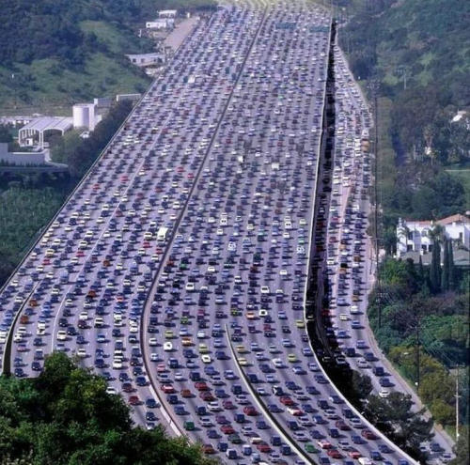

textes sur Paris ;version 1
särskilt, framför allt | surtout
räknemaskin | machine à calculer
affär | magasin (m)
förlänga | prolonger
krig | guerre (f)
trädgård, park | jardin (m)
rör | tuyaux
växthus | serre (f)
järnvägsstation | gare (f)
mångfaldiga, göra flera, öka | multiplier
användas till, tjäna till | servir de
undervisning | enseignement (m)
bara | seul
portvakt | concierge (m) (f)
klocka | cloche (f)
tyda | déchiffrer
stål | acier (m)
ugn | four (m)
förstöra | détruire
beställa | commander
täckt | couvert
spets, ände | pointe (f)
tillägna, ägna sig åt | consacrer
bygga | construire
slag | bataille (f)
uppföra | éléver
mittemot | en face de
affär | magasin (m)
visa | montrer
i stället för | au lieu de
styre, regeringstid | règne (m)
plats, ställe | endroit (m)
invadera | envahir
grav | tombeau (m)
vetenskapsman, vetenskaps- | scientifique
spår | trace (f)
krossad, tillplattad | écrasé
bestämma, besluta | décider
förslag | projet (m)
bro | pont (m)
rita | dessiner
blir | devient
smält – smälta | fondu - fondre
uppochner | à l’envers
hjälp | aide (f)
amerikanska inbördeskriget | guerre de cession (f)
såld - sälja | vendu – vendre
glas | verre (m)
(av)sluta | terminer
till slut | finalement
kung | roi (m)
försvunnen | disparu
beundra | admirer
långtifrån | loin de
konst | art (m)
ute | extérieur
från och med | à partir de
inskriven | inscrit
inne | intérieur
invigd | inauguré
sätta i gång, företa sig | entreprendre
ö | île (f)
ingå i, dela i | faire partie de
vinna, tjäna | gagner
byggnad | bâtiment (m)
sjunga | chanter
ge bostad åt | héberger
vapen | arme (f)
var | était
inhysa, inneha | abriter
slå sönder | casser
ära | gloire (f)
hertiginna | duchesse (f)
slakteri | boucherie (f)
strandkant | rive (f)
öppen | ouvert
författare | écrivain (m)
kungligt palats | palais royal (m)
precis | juste
människor, folk | les gens
långt | loin
pengar, silver | argent (m)
snabbt | vite
privatbostad | résidence privée (f)
hyra | louer
likna | ressembler à
drottning | reine (f)
landskap | paysage (m)
död | mort
längs | le long de
belägen | situé
demonstration | manifestation (f)
omringa, omge | entourer
därnere | en bas
allmän | public, publique
klocka | horloge (f)
mark | sol (m)
begrava | enterrer
skänka – ge bort | offert - offrir
några | quelques
gammal | ancien
däruppe | en haut
börja | commencer
ända till | jusqu’à
kulle | butte (f)
måla om | repeindre
lilja | lys (m)
present | cadeau (m)
förflyttad | déplacé
tegelsten | tuile (f)
tillägna | vouer
använda | utiliser
ofta | souvent
underbar | merveilleux
mellan | entre
köpcentrum | centre commercial (m)
verk | œuvre (f)
förändra | transformer
ram, omgivning | cadre (m)
döpa | baptiser
kanta | border
grunda | fonder
glasgalleri | verrière (f)
början | début (m)
falla, ramla | tomber
sten | pierre (f)
köpa | acheter
väga | peser
lyckas | réussir
konstig | étrange
övertäckt | recouvert
byggd | construit
skatt | trésor (m)
järn | fer (m)
levande | vivant
beslagta | confisquer
uppfinnare | inventeur (m)
soptipp | décharge (f)
fort | forteresse (f)
målare | peintre (m)
marknad | marché (m)
engagera, anställa | engager
inne, inomhus | intérieur
kyrka | église (f)
utställning | exposition (f)
student | étudiant (m)
under | pendant
lera | argile (f)
epok, tid | époque (f)
sätta | mettre
vistelse | séjour (m)
avlång | oblong -ue
helgad | sacré
blev | fut
värld | monde (m)
finns, befinner sig, ligger | se trouve

textes sur Paris ;version 2
krossad, tillplattad | écrasé
sätta i gång, företa sig | entreprendre
fort | forteresse (f)
likna | ressembler à
kanta | border
undervisning | enseignement (m)
författare | écrivain (m)
sätta | mettre
inskriven | inscrit
tegelsten | tuile (f)
grunda | fonder
omringa, omge | entourer
tillägna, ägna sig åt | consacrer
allmän | public, publique
klocka | cloche (f)
ingå i, dela i | faire partie de
några | quelques
järnvägsstation | gare (f)
mångfaldiga, göra flera, öka | multiplier
skänka – ge bort | offert - offrir
förlänga | prolonger
ugn | four (m)
spets, ände | pointe (f)
järn | fer (m)
slag | bataille (f)
present | cadeau (m)
visa | montrer
döpa | baptiser
användas till, tjäna till | servir de
köpcentrum | centre commercial (m)
sjunga | chanter
vetenskapsman, vetenskaps- | scientifique
ram, omgivning | cadre (m)
drottning | reine (f)
belägen | situé
byggnad | bâtiment (m)
förflyttad | déplacé
öppen | ouvert
blir | devient
kulle | butte (f)
försvunnen | disparu
engagera, anställa | engager
vinna, tjäna | gagner
bestämma, besluta | décider
amerikanska inbördeskriget | guerre de cession (f)
falla, ramla | tomber
beställa | commander
lilja | lys (m)
börja | commencer
värld | monde (m)
byggd | construit
(av)sluta | terminer
konst | art (m)
demonstration | manifestation (f)
hyra | louer
sten | pierre (f)
konstig | étrange
täckt | couvert
rör | tuyaux
smält – smälta | fondu - fondre
kung | roi (m)
förändra | transformer
spår | trace (f)
mellan | entre
utställning | exposition (f)
vistelse | séjour (m)
däruppe | en haut
övertäckt | recouvert
hertiginna | duchesse (f)
mark | sol (m)
slakteri | boucherie (f)
snabbt | vite
ute | extérieur
pengar, silver | argent (m)
blev | fut
stål | acier (m)
kyrka | église (f)
till slut | finalement
affär | magasin (m)
student | étudiant (m)
var | était
invadera | envahir
epok, tid | époque (f)
grav | tombeau (m)
bara | seul
beundra | admirer
död | mort
klocka | horloge (f)
människor, folk | les gens
ö | île (f)
invigd | inauguré
begrava | enterrer
uppfinnare | inventeur (m)
verk | œuvre (f)
från och med | à partir de
inhysa, inneha | abriter
portvakt | concierge (m) (f)
långtifrån | loin de
särskilt, framför allt | surtout
väga | peser
använda | utiliser
levande | vivant
beslagta | confisquer
längs | le long de
lera | argile (f)
glas | verre (m)
bro | pont (m)
marknad | marché (m)
krig | guerre (f)
ge bostad åt | héberger
precis | juste
ofta | souvent
skatt | trésor (m)
lyckas | réussir
privatbostad | résidence privée (f)
slå sönder | casser
förstöra | détruire
rita | dessiner
köpa | acheter
räknemaskin | machine à calculer
underbar | merveilleux
helgad | sacré
bygga | construire
ända till | jusqu’à
avlång | oblong -ue
inne, inomhus | intérieur
trädgård, park | jardin (m)
strandkant | rive (f)
ära | gloire (f)
plats, ställe | endroit (m)
glasgalleri | verrière (f)
soptipp | décharge (f)
tillägna | vouer
såld - sälja | vendu – vendre
gammal | ancien
vapen | arme (f)
i stället för | au lieu de
långt | loin
affär | magasin (m)
under | pendant
uppochner | à l’envers
mittemot | en face de
början | début (m)
måla om | repeindre
tyda | déchiffrer
förslag | projet (m)
finns, befinner sig, ligger | se trouve
kungligt palats | palais royal (m)
hjälp | aide (f)
målare | peintre (m)
uppföra | éléver
därnere | en bas
styre, regeringstid | règne (m)
inne | intérieur
växthus | serre (f)
landskap | paysage (m)

textes sur Paris ;version 3
särskilt, framför allt | surtout
räknemaskin | machine à calculer
affär | magasin (m)
förlänga | prolonger
krig | guerre (f)
trädgård, park | jardin (m)
rör | tuyaux
växthus | serre (f)
järnvägsstation | gare (f)
mångfaldiga, göra flera, öka | multiplier
användas till, tjäna till | servir de
undervisning | enseignement (m)
bara | seul
portvakt | concierge (m) (f)
klocka | cloche (f)
tyda | déchiffrer
stål | acier (m)
ugn | four (m)
förstöra | détruire
beställa | commander
täckt | couvert
spets, ände | pointe (f)
tillägna, ägna sig åt | consacrer
bygga | construire
slag | bataille (f)
uppföra | éléver
mittemot | en face de
affär | magasin (m)
visa | montrer
i stället för | au lieu de
styre, regeringstid | règne (m)
plats, ställe | endroit (m)
invadera | envahir
grav | tombeau (m)
vetenskapsman, vetenskaps- | scientifique
spår | trace (f)
krossad, tillplattad | écrasé
bestämma, besluta | décider
förslag | projet (m)
bro | pont (m)
rita | dessiner
blir | devient
smält – smälta | fondu - fondre
uppochner | à l’envers
hjälp | aide (f)
amerikanska inbördeskriget | guerre de cession (f)
såld - sälja | vendu – vendre
glas | verre (m)
(av)sluta | terminer
till slut | finalement
kung | roi (m)
försvunnen | disparu
beundra | admirer
långtifrån | loin de
konst | art (m)
ute | extérieur
från och med | à partir de
inskriven | inscrit
inne | intérieur
invigd | inauguré
sätta i gång, företa sig | entreprendre
ö | île (f)
ingå i, dela i | faire partie de
vinna, tjäna | gagner
byggnad | bâtiment (m)
sjunga | chanter
ge bostad åt | héberger
vapen | arme (f)
var | était
inhysa, inneha | abriter
slå sönder | casser
ära | gloire (f)
hertiginna | duchesse (f)
slakteri | boucherie (f)
strandkant | rive (f)
öppen | ouvert
författare | écrivain (m)
kungligt palats | palais royal (m)
precis | juste
människor, folk | les gens
långt | loin
pengar, silver | argent (m)
privatbostad | résidence privée (f)
snabbt | vite
hyra | louer
likna | ressembler à
drottning | reine (f)
landskap | paysage (m)
död | mort
längs | le long de
belägen | situé
demonstration | manifestation (f)
omringa, omge | entourer
därnere | en bas
allmän | public, publique
klocka | horloge (f)
mark | sol (m)
begrava | enterrer
skänka – ge bort | offert - offrir
några | quelques
gammal | ancien
däruppe | en haut
börja | commencer
ända till | jusqu’à
kulle | butte (f)
måla om | repeindre
lilja | lys (m)
present | cadeau (m)
förflyttad | déplacé
tegelsten | tuile (f)
tillägna | vouer
använda | utiliser
ofta | souvent
underbar | merveilleux
mellan | entre
köpcentrum | centre commercial (m)
verk | œuvre (f)
förändra | transformer
ram, omgivning | cadre (m)
döpa | baptiser
kanta | border
grunda | fonder
glasgalleri | verrière (f)
början | début (m)
falla, ramla | tomber
sten | pierre (f)
köpa | acheter
väga | peser
lyckas | réussir
konstig | étrange
övertäckt | recouvert
byggd | construit
skatt | trésor (m)
järn | fer (m)
levande | vivant
beslagta | confisquer
uppfinnare | inventeur (m)
soptipp | décharge (f)
fort | forteresse (f)
målare | peintre (m)
marknad | marché (m)
engagera, anställa | engager
inne, inomhus | intérieur
kyrka | église (f)
utställning | exposition (f)
student | étudiant (m)
under | pendant
lera | argile (f)
epok, tid | époque (f)
sätta | mettre
vistelse | séjour (m)
avlång | oblong -ue
helgad | sacré
blev | fut
värld | monde (m)
finns, befinner sig, ligger | se trouve

DIALOGUE – PARIS 1a

où se trouve la Tour Eiffel? | var ligger Eiffeltornet?
quelle est la hauteur de la Tour Eiffel? | vilket är höjden på Eiffeltornet?
quand a-t-on construit le Centre Pompidou? | när har man byggt le Centre Pompidou?
quelle est la hauteur de l’Arche de la Défense? | vilket är höjden på l’Arche de la Défense?
quand a-t-on construit le Notre Dame? | när har man byggt le Notre Dame?
quelle est la hauteur de la Tour Montparnasse? | vilket är höjden på la Tour Montparnasse?
quand a-t-on construit le Sacré Coeur? | när har man byggt le Sacré Coeur?
le Sacré-Coeur, qu’est-ce que c’est? | le Sacré Coeur, vad är det?
le Centre Pompidou, qu’est-ce que c’est? | le Centre Pompidou, vad är det?
la Seine, qu’est-ce que c’est? | la Seine, vad är det?
les bouquinistes, qu’est-ce que c’est? | les bouquinistes, vad är det?
comment s’appelle la cathédrale de Paris? | vad heter katedralen i Paris?
pourquoi a-t-on construit la Tour Eiffel? | varför har man byggt Eiffeltornet?
quand a-t-on construit la Tour Eiffel? | när har man byggt Eiffeltornet?
où se trouve la tombe de Napoléon? | var ligger Napoléons grav?
les Champs-Elysées, qu’est-ce que c’est? | les Champs-Elysées, vad är det?
comment s’appellent les quartiers à Paris? | vad heter kvarteren i Paris?
ils s’appellent arrondissements | de heter “arrondissements”
il y a combien d’arrondissements à Paris? | hur många “kvarter” finns det i Paris?
il y a 20 arrondissements à Paris | det finns 20 kvarter i Paris
la Bastille était une vieille forteresse et prison | Bastiljen var ett gammalt fort och fängelse
il y a 12 millions d’habitants à Paris | det finns 12 miljoner invånare i Paris
le Moulin Rouge est un cabaret très connu | Röda Kvarnen är en mycket känd kabaré
le Moulin Rouge ouvre le 6 octobre 1889 | Röda Kvarnen öppnar den 6:e oktober 1889
la Tour Eiffel est construite/faite pour l’Exposition universelle | Eiffeltornet är byggt/gjort för Världsutställningen
le président habite au Palais de l’Elysée | presidenten bor i Elyséepalatset
le Louvre est le plus grand musée du monde | Louvren är världens största museum
le Centre Pompidou est un musée d’art moderne | le Centre Pompidou är ett modernt konstmuseum
le président s’appelle Jacques Chirac | presidenten heter Jacques Chirac
le Panthéon se trouve dans le Quartier Latin | le Panthéon ligger i Latinkvarteret

DIALOGUE PARIS 2a
excusez-moi | ursäkta mig
pourriez-vous m’aider, s’il vous plaît? | skulle ni kunna hjälpa mig tack?
je cherche la rue de Rivoli | jag letar efter Rivoligatan
où se trouve les Tuileries? | var ligger les Tuileries?
vous connaissez l’avenue Ledru-Rollin? | känner ni till l’avenue Ledru-Rollin?
je ne connais pas cette rue | jag känner inte till denna gata
il y a des toilettes ici? | finns det toaletter här?
il y a une banque près d’ici? | finns det en bank i närheten?
je cherche une cabine téléphonique | jag letar efter en telefonhytt
je ne trouve pas la fontaine des Innocents | jag hittar inte “la fontaine des Innocents”
pourriez-vous me le montrer sur le plan? | skulle ni kunna visa mig på kartan?
je peux vous aider? | kan jag hjälpa er?
je suis perdu | jag är vilse
j’ai rendez-vous au café de la Paix | jag har möte på Fredskaféet
il y a une bouche de métro ici? | finns det en tunnelbanenedgång här?
je cherche un taxi | jag letar efter en taxi
vous avez des timbres? | har ni frimärken?
c’est loin? | är det långt?
prenez la deuxième rue à gauche | tag den andra gatan till vänster
allez tout droit | gå rakt fram
c’est juste derrière | det är precis bakom
je n’ai pas de monnaie | jag har inte växel
c’est trop cher | det är för dyrt
je ne comprends pas | jag förstår inte
vous pouvez répéter s’il vous plaît? | kan ni repetera är ni snäll?
parlez plus lentement s’il vous plaît | tala långsammare är ni snäll
c’est difficile à trouver? | är det svårt att hitta?
je suis Suédois (e) | jag är svensk
je viens de Suède | jag kommer från Sverige
je veux seulement regarder un peu | jag vill bara titta lite

DIALOGUE PARIS 3a
bonjour, bienvenue à Paris! | hej, välkommen till Paris!
merci, comment allez-vous? | tack, hur mår ni?
ςa va très bien, merci et vous? | jag mår mycket bra och ni?
vous avez fait un bon voyage? | har ni gjort en bra resa?
le voyage s’est bien passé? | gick resan bra?
vous avez faim? | är ni hungriga?
vous avez soif? | är ni törstiga?
j’ai faim | jag är hungrig
j’ai soif | jag är törstig
je n’ai pas faim | jag är inte hungrig
je n’ai pas soif | jag är inte törstig
je suis fatigué | jag är trött
vous êtes fatigué(s)? | är ni trött(a)?
on va à l’hôtel | vi ska till hotellet
vous êtes à quel hôtel? | på vilket hotell är ni?
c’est près de la Bastille | det är nära Bastiljen
vous désirez un apéritif? | önskar ni en fördrink?
quel âge avez-vous? | hur gamla är ni?
asseyez-vous | sätt er
qu’est-ce que vous allez faire demain? | vad ska ni göra i morgon?
qu’est-ce que vous faites ce soir? | vad gör ni i kväll?
ce soir on va à la Tour Eiffel | i kväll ska vi till Eiffeltornet
demain on va à Montmartre | i morgon ska vi till Montmartre
on prend le métro | vi tar tunnelbanan
c’est facile | det är enkelt
je suis content | jag är nöjd
vous voulez des frites ou des légumes? | vill ni har pommes-frites eller grönsaker?
vous voulez faire une photo de nous? | vill ni ta ett kort på oss?
ςa a été? | smakade det bra?
c’était très bon | det var mycket gott
désolé, je ne comprends pas | ledsen, jag förstår inte

